岳阳两校2016届高三物理一模联考试卷

一、选择题（7、8、9、10题有多个答案是正确的）
1．在科学发展史上，不少物理学家作出了重大贡献．下列陈述中符合历史事实的是（ ）
A．牛顿发现了万有引力定律，并第一次在实验室里利用放大的思想方法测出了万有引力常量
B．通过逻辑推理亚里士多德认为两个从同一高度自由落下的物体，重物体与轻物体下落一样快
C. 哥白尼提出了日心说并发现了行星沿椭圆轨道运行的规律
D．伽利略通过理想斜面实验，说明物体的运动不需要力来维持
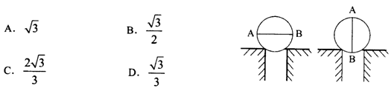
2．如图所示，一质量均匀的实心圆球被直径AB所在的平面一分为二，先后以AB沿水平和 竖直两种不同方向放置在光滑支架上，处于静止状态，两半球间的作用力分别为F和F’，己知支架间的距离为AB的一半，则F/ F’为( )

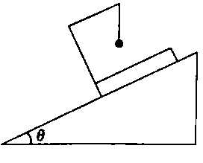
3. 如图所示，一小球用轻质线悬挂在木板的支架上，木板沿倾角为的斜面下滑时，细线呈竖直状态，则在木板下滑的过程中，下列说法中正确的是( )
A．小球的机械能守恒
B．木板、小球组成的系统机械能守恒
C．木板与斜面间的动摩擦因数为cot
D．木板、小球组成的系统减少的机械能转化为内能
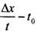
4. 从塔顶由静止释放一个小球A的时刻为计时零点，t₀时刻又在与A球t₀时刻所在位置的同一水平高度，由静止释放小球B，若两球都只受重力作用，设小球B下落时间为t，在A、B两球落地前，A、B两球之间的距离为△x，则 的图线为( )
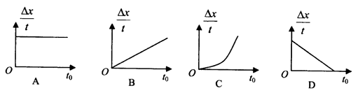

5. “嫦娥五号”探测器预计在2017年执行从月球采集样品并返回地球的任务。“嫦娥五号”探测器在落月过程中，先从地月转移轨道进入距离月球表面高度为h、运行周期为T的圆形轨道，然后经过变轨减速，降落在月球表面。样品采集完毕，探测器在返回地球的过程中，先离开月球进入环月轨道，再变轨进入月地转轨道，最终返回地球。若测得月球半径为R，则探测器离开月球时，需要获得的最小速度为（ ）
A． B． C． D．
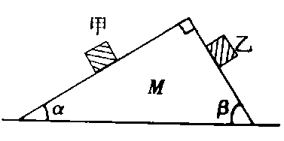
6. 如图所示，将一光滑的斜面体放在粗糙的水平面上，现将两质量相等的滑块甲、乙在斜面体顶端由静止释放，两滑块沿斜面体下滑的过程中斜面体始终处于静止状态。已知斜面体的质量均为m，重力加速度取g，斜面体的倾角满足。该过程中水平面所受的压力为( )
A． B．
C． D．
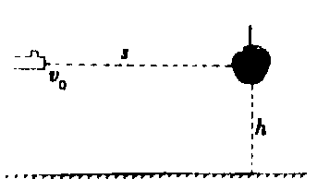
7. 如图所示，某同学利用玩具枪练习射击本领，空中用细线悬挂一个苹果，苹果离地高度为h，玩具枪的枪口与苹果相距s且在同一水平面上，子弹以v₀的速度沿水平方向射出。子弹从枪膛射出的同时烧断细线，则下列说法中正确的是（不计空气阻力）( )
A．子弹自由飞行过程中，相同时间内子弹的速度变化量不相等
B．子弹自由飞行过程中，子弹的动能随高度的变化是均匀的
C．要使子弹在苹果落地前击中苹果必须满足S²g≤2hv
D．子弹一定能击中苹果
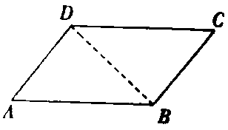
8．如图所示，在一匀强电场区域中，A、B、C、D四点恰好位于一平行四边形的四个顶点上，BD是对角线，∠A小于90°，则下列说法正确的是( )
A．如果D、B两点电势相等，则A、C两点电势一定相等
B．如果A、D两点电势相等，则B、C两点电势一定相等
C．如果U_{AD}=U_{DC}，则D、B两点电势一定相等
D．如果A、B、D三点的电势均为零，则C点电势一定为零
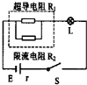
9．如图虚线框内为高温超导限流器，它由超导部件和限流电阻并联组成．超导部件有一个超导临界电流Ic，当通过限流器的电流I＞Ic时，将造成超导体失超，即超导体从超导态（电阻为零，即R₁=0Ω）转变为正常态（一个纯电阻，且R₁=3Ω），用这种特性可以限制电力系统的故障电流．已知超导临界电流Ic=1.2A，限流电阻R₂=6Ω，小灯泡L上标有“6V，6W”的字样，电源电动势E=8V，内阻r=2Ω．原来电路正常工作，超导部件处于超导态，灯泡L正常发光，现灯泡L突然发生短路，则( )
A．灯泡L短路前通过超导电阻R₁的电流为2/3A
B．灯泡L短路后通过超导电阻R₁的电流为4/3A
C．灯泡L短路后路端电压比灯泡L短路前大
D．灯泡L短路后电源的输出功率比灯泡L短路前大
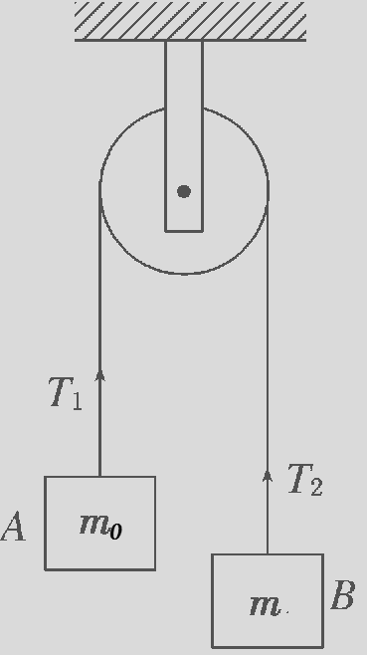
10.如图所示，A球的质量为确定值m_{0,}B球的质量m可以是任意值，忽略阻力以及其他部分的质量，则下列说法正确的是( )
A．无论B球的质量为多少，天花板受到的拉力总是等于A、B两球的总重力
B．B球的质量大于m₀时，天花板受到的拉力小于A、B两球的总重力
C．当B球的质量大于m₀时，A球处于失重状态
D．天花板受到的最大拉力不会超过4m₀g
二、实验题（16分）
11. 某同学用如图甲所示装置做“探究合力的功与动能改变量的关系”的实验，他通过成倍增加位移的方法来进行验证。方法如下：将光电门固定在水平轨道上的B点，用重物通过细线拉小车，保持小车（带遮光条）和重物的质量不变，通过改变小车释放点到光电门的距离进行多次实验，每次实验时要求小车都由静止释放。
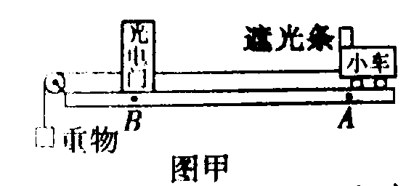
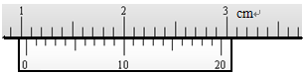

⑴用游标尺测出遮光条的宽度d，示数如图乙所示，则d= cm。
⑵如果每次实验时遮光条通过光电门的时间为t，小车到光电门的距离为s，通过描点作出线性图象来反映合力的功与动能改变量的关系，则所作图象关系是 时才能符合实验要求。
A． B． C． D．
⑶下列实验操作中必要的是 。
A．调整轨道的倾角，在未挂重物时使小车能在轨道上匀速运动
B．必须满足重物的质量远小于小车的质量
C．必须保证小车由静止状态开始释放
12.用DIS测电源电动势和内电阻电路如图（a）所示，R₀为定值电阻．
（1）调节电阻箱R，记录电阻箱的阻值R和相应的电流值I，通过变换坐标，经计算机拟合得到如图（b）所示图线，则该图线选取了 为纵坐标，由图线可得该电源电动势为 V．
（2）现有三个标有“2.5V，0.6A”相同规格的小灯泡，其I﹣U特性曲线如图（c）所示，将它们与图（a）中电源按图（d）所示电路相连，A灯恰好正常发光，则电源内阻r= Ω，图（a）中定值电阻R₀= Ω
（3）若将图（a）中定值电阻R₀换成图（d）中小灯泡A，调节电阻箱R的阻值，使电阻箱R消耗的电功率是小灯泡A的两倍，则此时电阻箱阻值应调到 Ω
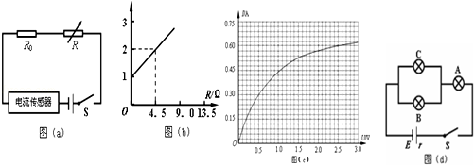
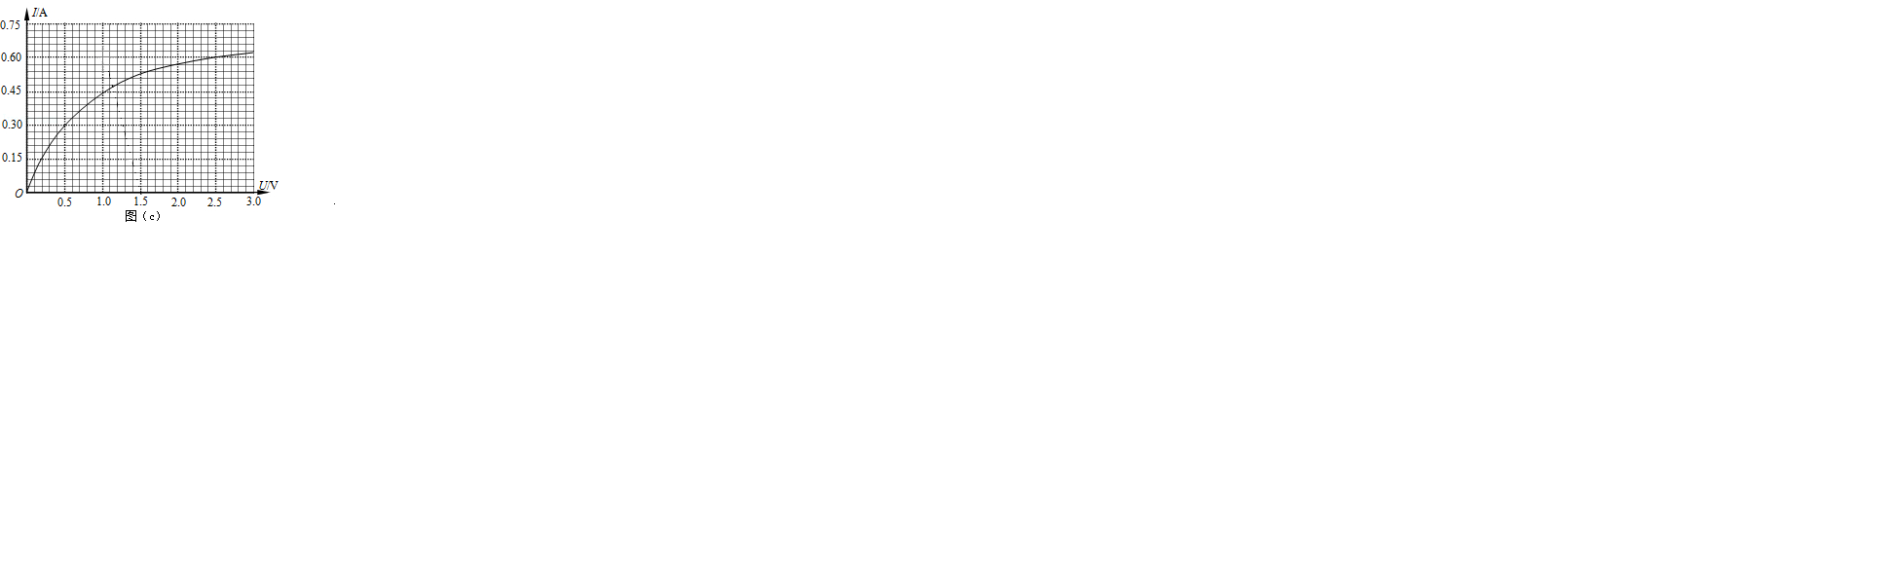

三、计算题（10+10+12+12=44分）
13.接连发生的马航MH370失事和台湾复兴航空客机的坠毁，使人们更加关注飞机的安全问题。假设飞机从静止开始做匀加速直线运动，经时间，在速度达到时驾驶员对发动机的运行状态进行判断，在速度达到时必须做出决断，可以中断起飞或继续起飞；若速度超过就必须起飞，否则会滑出跑道。已知从开始到离开地面的过程中，飞机的加速度保持不变。
（1）求正常情况下驾驶员从判断发动机运行状态到做出决断中止起飞的最长时间；
（2）若在速度达到时，由于意外必须停止起飞，飞机立即以的加速度做匀减速运动，要让飞机安全停下来，求跑道的最小长度。

14.汽车试车场中有一个检测汽车在极限状态下的车速的试车道,试车道呈锥面（漏斗状）,如图所示。 测试的汽车质量m=1000kg,车道转弯半径R=150m,路面倾斜角θ=45°,路面与车胎的动摩擦因数μ为0.25，设路面与车胎的最大静摩擦力等于滑动摩擦力， (g取10 m/s²)求：
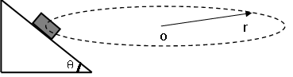
（1）若汽车恰好不受路面摩擦力，则其速度应为多大？
（2）汽车在该车道上所能允许的最小车速.

15.如图所示，在长为2L、宽为L的区域内有正好一半空间有场强为E、方向平行于短边的匀强电场，有一个质量为m，电量为e的电子，以平行于长边的速度v₀从区域的左上角A点射入该区域，不计电子所受重力，要使这个电子能从区域的右下角的B点射出，求：
（1）无电场区域位于区域左侧一半内时，如图甲所示，电子的初速应满足什么条件？
（2）无电场区域的左边界离区域左边的距离为x时，如图乙所示，电子的初速又应满足什么条件．
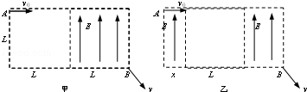

16. 如图所示，倾角为45⁰的粗糙斜面AB足够长，其底端与半径为R=0.4m的两个光滑1/4圆弧轨道BCD的最低点B平滑相接（两圆弧轨道在C点不粘连），O为轨道BC圆心,BO为圆弧轨道BC的半径且为竖直线，A,D两点等高，在D点右侧有一以v₁ =3m/s的速度逆时针转动的传送带，传送带足够长，质量m=1 kg的滑块P（可看成质点）从A点由静止开始下滑，恰能滑到与O等高的C点，重力加速度g取10m／s²，滑块与传送带间的动摩擦因数为
＝0.2。
(1)求滑块与斜面间的动摩擦因数₁
（2)若使滑块恰能到达D点，则滑块从离地多高处由静止开始下滑？
(3)在第(2)问前提下若滑块滑到D点后水平滑上传送带，滑块返回后最终在斜面上能上升多高，以及此情况下滑块在传送带上产生的热量Q为多少？

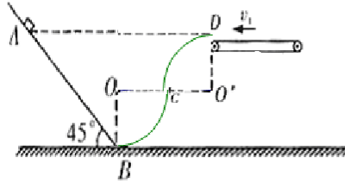
1—5 D、A、D、B、D 6—10 A、BC、BCD、BD、BD
11.(1)1.050 (2)D, (3)C
12．（1），4.5； （2）2.5；2； （3）4.80(4.6-4.9均可)；
13.(1)2.8s. (2)2080m
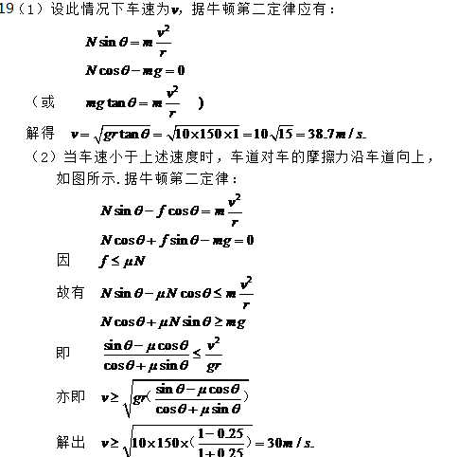
14.

15．解：（1）粒子做匀速直线运动，由运动学公式可知，
无电场中运动的时间， 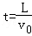
在电场中做类平抛运动，由牛顿第二定律，则有 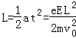
由上两式，综合解得： 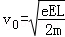
（2）粒子做匀速直线运动，则运动时间为 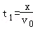
在两个电场中的偏距： 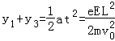
在无电场区域中的运动时间为t₂，偏距y₂，
运动的时间， 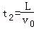
偏转位移， 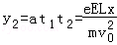
则有 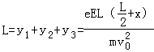
解得： 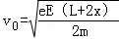

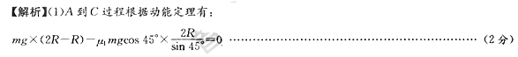
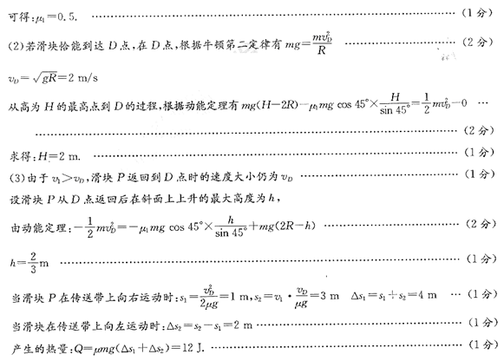
16.

